蘇鐵（鐵樹、鳳尾蕉、避火樹）  Sago palm  Cycas revoluta Thunb.  蘇鐵科 CYCADACEAE or Cycad family | 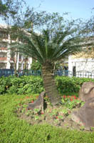  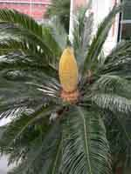  雄株  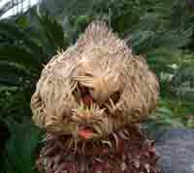  雌株
分布：分布於日本、中國大陸。台灣全島栽培。院區於各所門前多有栽植。
形態特徵：常綠灌木，一回羽狀複葉，狀似棕梠，小葉線形，先端刺尖，基部兩側不對稱，葉緣顯著反捲，葉背有絨毛。雌雄異株，雄花序圓柱形，雌花序為圓球形；種子橢圓形至扁橢圓形，成熟時橘紅色或紅褐色，沒有橫向細紋，密生灰黃色短絨毛，但會逐漸脫落。
本屬植物根據記載，全世界約30種。分布於亞洲、澳洲、太平洋島嶼、非洲東部、馬達加斯卡島的熱帶及亞熱帶地區。台灣自生僅有一種,，即台東蘇鐵。蘇鐵幹中薄壁細胞含有多量澱粉可供食用，俗稱西米（Sago）。因長得像棕梠樹，英文俗稱為Sago palm。
蘇鐵與台東蘇鐵最主要的辨別特徵，在於蘇鐵的小葉邊緣反捲，而台東蘇鐵的小葉邊緣扁平不反捲。
兩者是同一家族的︰屬裸子植物（特徵︰胚珠裸露，無良好的保護器官或構造）的蘇鐵目(Cycadales; 俗名︰cycads)。被子植物（通常會有艷麗花朵的植物）的胚胎在發育的過程，會在一個類似「子宮」的組織構造（或器官）中生長，並受到保護。這種器官稱做「子房」；子房壁在種子成熟後發育為果皮和果肉（但有些被子植物的果肉則不明顯）。
“Cycas”是源自於希臘文的椰子樹名，因蘇鐵類植物常被誤認為棕梠樹或是蕨類植物。其實他們和後兩者是沒親戚關係的。蘇鐵類植物的精子具有許多鞭毛，這在現生的種子植物中相當獨特。蘇鐵類植物出現在古生代的二疊記（約二億八千萬年前），在中生代的侏儸紀（二億到一億五千萬年前）達到他們家族興旺的巔峰。由化石的研究已確認蘇鐵類植物在過去無論在種類和分布上都比現在更多且廣，目前則僅有小的族群在各大陸塊上呈不連貫的分布。可說是古老的孑遺植物。

